Serviços de rede – dns e http

Cassia Freitas e Lucas Daido

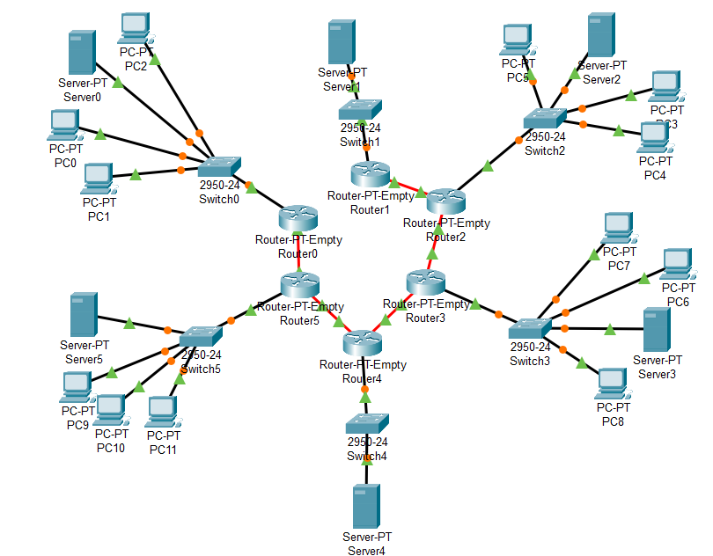

7)Rede 0 = 200.168.0.0

Server0 (IP) = 200.168.0.254

Default Gateway (IP) = 200.168.0.1 Router 0

Rede 2 = 200.168.2.0

Server2 (IP) = 200.168.2.254

Default Gateway (IP) = 200.168.2.1 Router 2

Rede 3 = 200.168.3.0

Server3 (IP) = 200.168.3.254

Default Gateway (IP) = 200.168.3.1 (Router 3)

Rede 5 = 200.168.5.0

Server5 (IP) = 200.168.5.254

Default Gateway (IP) = 200.168.5.1 (Router 5)

9.Anote o IP de PC0:

PC0 = 200.168.0.101

Verifique se todas as máquinas de sua rede respondem. Verifique também o TTL indicado.

Todas as respostas retornam com ttl de 128, e o roteador responde com ttl de 255

Anote o IP de PC3:

PC3 = 200.168.2.102

Verifique se todas as máquinas de sua rede respondem. Verifique também o TTL indicado:

os dispositivos da mesma rede retornam com ttl de 128, o gateway com ttl de 255

Anote o IP de PC6:

PC6 = 200.168.3.101

Verifique se todas as máquinas de sua rede respondem. Verifique também o TTL indicado.

Respostas de todos os hosts com ttl de 128 e do roteador com ttl de 255

Anote o IP de PC9:

PC9 = 200.168.5.100

Verifique se todas as máquinas de sua rede respondem. Verifique também o TTL indicado.

As respostas foram positivas com ttl 128 e o roteador respondeu com 255

12. Tabela RIP:

Router 0:

1.0.0.0

6.0.0.0

200.168.0.0

Router 1:

110.0.0.0

1.0.0.0

2.0.0.0

Router 2:

200.168.2.0

2.0.0.0

3.0.0.0

Router 3:

200.168.3.0

3.0.0.0

4.0.0.0

Router 4:

140.0.0.0

4.0.0.0

5.0.0.0

Router 5:

200.168.5.0

5.0.0.0

6.0.0.0

13.

PC0:

110.0.0.110: ttl = 126, 3 roteadores

140.0.0.140: ttl = 125, 4 roteadores

PC3:

110.0.0.110: ttl = 126, 3 roteadores

140.0.0.140: ttl = 125, 4 roteadores

PC6:

110.0.0.110: ttl = 125, 4 roteadores

140.0.0.140: ttl = 126, 3 roteadores

PC9:

110.0.0.110: ttl = 125, 4 roteadores

140.0.0.140: ttl = 126, 3 roteadores

14.

PC0:

110.0.0.110: ttl = 122, 7 roteadores

140.0.0.140: ttl = 125, 4 roteadores

PC3:

110.0.0.110: ttl = 126, 3 roteadores

140.0.0.140: ttl = 125, 4 roteadores

PC6:

110.0.0.110: ttl = 125, 4 roteadores

140.0.0.140: ttl = 126, 3 roteadores

PC9:

110.0.0.110: ttl = 123, 6 roteadores

140.0.0.140: ttl = 126, 3 roteadores

22.

a) O que ocorre, diante de uma falha em um link de backbone, no uso do roteamento dinâmico?

Os protocolos de roteamento dinâmico reconhecem a parada e atualizam as rotas automaticamente, mudando o tráfego caso tenha outra rota válida disponível.

b) O que representa o TTL apresentado na resposta do comando “ping”?

indica o limite de saltos que um pacote pode dar antes de ser descartado. Cada roteador decrementa esse número em um.

c) O que faz o comando “tracert”?

O comando tracert mostra todos os pontos pelos quais um pacote passa até atingir o destino, útil para verificar a rota e identificar problemas.

d) O que faz o serviço HTTP?

HTTP é o serviço que entrega conteúdos de sites, como páginas HTML, imagens e outros arquivos, para o navegador do usuário.

e) O que faz o serviço DNS?

DNS converte nomes de domínio legíveis em endereços IP, facilitando o acesso a sites sem precisar lembrar números.

f) Neste exercício, quantas redes foram configuradas?

Um total de 9 redes foram estabelecidas

g) Quais os endereços de cada rede?

200.168.0.0

1.0.0.0

2.0.0.0

3.0.0.0

4.0.0.0

5.0.0.0

6.0.0.0

110.0.0.110

140.0.0.140